„Amelyik nemzetnek hagyománya nincsen, az halott nemzet.”
gróf Széchenyi István
X. Magyar Fényünnep Jurtafesztivál
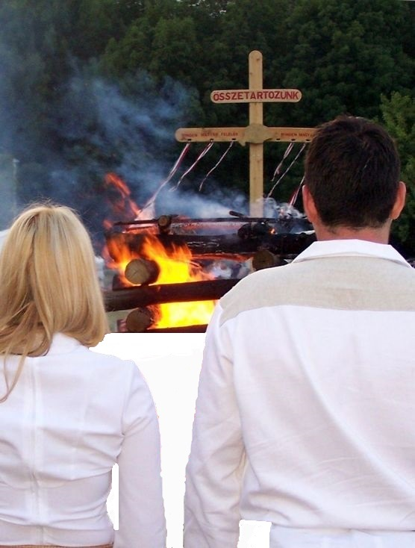

2014. Napisten hava (június) 20-21-22.

Dicső múltú őseink legnagyobb ünnepe a nyári napforduló volt,
melyen a magyar nemzetségek és magyar emberek összegyűltek, tanácskoztak s este szent tüzet gyújtottak, melynél őseikre emlékeztek s jövőjükért szent fogadalmat tettek.
Fogadalmuk pecsétjeként a parázson átkeltek.

Minden jóérzésű, tiszta lelkű magyar embert várunk szeretettel.
Helyszín: 2217 Gomba Alsófarkasd 1.
Tóth Tibor tanyája

Info: www.tudoemberekiskolaja.hu/fenyunnep
Tel.: 06-70/210-90-71

